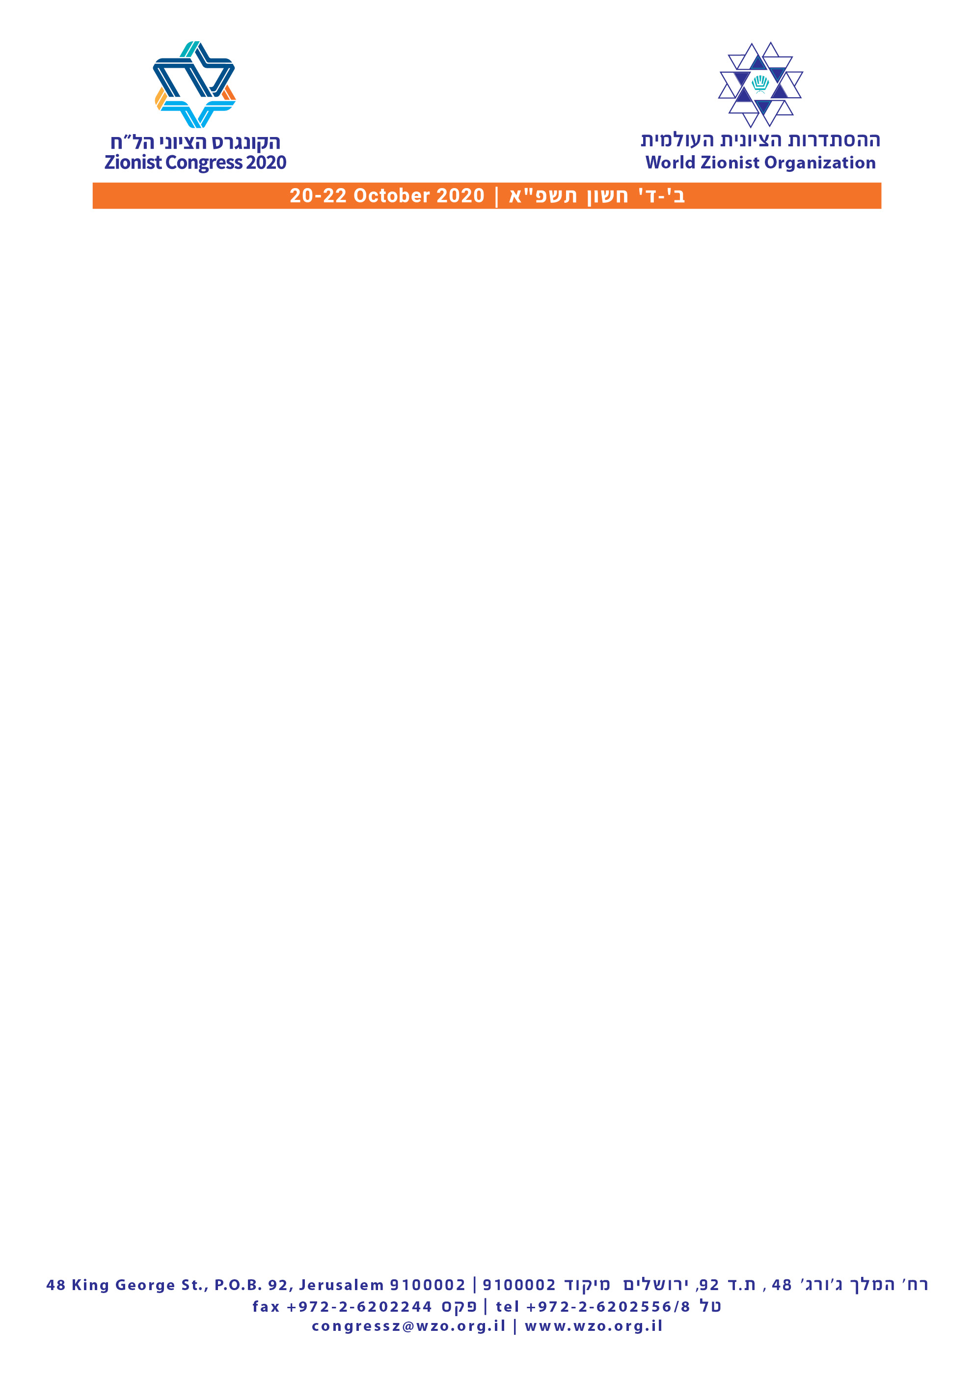

s

טופס התפטרות

אל: לשכת הצירים

________________________ ארץ מגורים

_________________________ אני הח"מ

ארגון_______________________ / מסיעה

____________________ דרכון מס' / ת.ז.

מודיע בזה על התפטרותי כציר בקונגרס הציוני הל"ח.

------------------------------------------------------------------------------------------

RESIGNATION FORM

TO: THE SECRETARIAT OF THE 38 th ZIONIST CONGRESS

I, THE UNDERSIGNED ______________________ DELEGATE FROM :
COUNTRY: _____________________ PASSPORT / I.D. NO._____________________
FACTION: _________________________________________________
HEREBY ADVISE THAT I HAVE RESIGNED MY POSITION AS DELEGATE TO THE 38TH
ZIONIST CONGRESS.

======= ================================

SIGNATURE:

______________________ : חתימה

TIME __________ שעה

DATE: _______________ : תאריך

